**Мелкая моторика**

Человеческая рука уникальна и универсальна. «Ум ребенка находиться на кончиках его пальцев. Чем больше мастерства в детской руке, тем ребенок умнее. Именно руки учат ребенка точности, аккуратности, ясности мышления. Движения рук возбуждают мозг, заставляя его развиваться» - Сухомлинский.

Разнообразные действия руками, пальчиковые игры стимулируют процесс речевого и умственного развития ребенка, т.к. развитие руки находится в тесной связи с развитием речи и мышления ребенка. Мелкая моторика рук также взаимодействует с такими высшими свойствами сознания, как внимание, мышления, координация, воображение, наблюдательность, зрительная и двигательная память, речь.

Развитие навыков мелкой моторики важно еще и потому, что вся дальнейшая жизнь ребенка потребует исполнения точных, координированных движений кистей и пальцев, которые необходимы, чтобы одеваться, рисовать и писать, а также выполняет множество разнообразных бытовых и учебных действий.

Дети с плохо развитой ручной моторикой неловко держат ложку, карандаш, не могут застегивать пуговицы, шнуровать ботинки. Им бывает трудно собирать рассыпанные детали конструктора, работать с пазлами, счетными палочками, мозаикой. Они отказываются от лепки и аппликации, не успевают за ребятами во время занятий. Все выше сказанное формирует школьные трудности.

Начинать работу по развитию мелкой мускулатуры рук нужно с самого раннего возраста:

- в грудном возрасте массировать пальчики (пальчиковая гимнастика), (воздействуя те самым на активные точки, связанные с корой головного мозга).

- в раннем и младшем дошкольном возрасте нужно выполнять простые упражнения, сопровождаемые стихотворным текстом, не забывать о развитии элементарных навыков самообслуживания: застегивать и расстегивать пуговицы, завязывать шнурки и т.д.

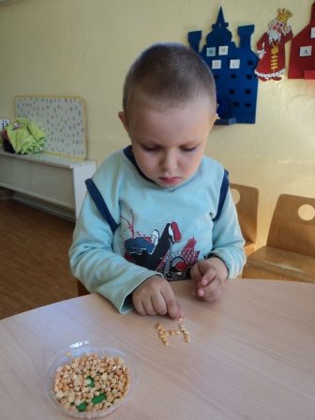 - и, конечно, в старшем дошкольном возрасте работа по развитию мелкой моторики и координации движений рук должна стать важной частью подготовки к школе, в частности, к письму.

Работу по развитию мелкой моторики рук желательно проводить систематически, уделяя ей 5-10 минут ежедневно, как в детском саду так и дома.

**Игры и упражнения для развития мелкой моторики**:

1. Лепка из глины и пластилина.
2. Рисование или раскрашивание картинок.
3. Изготовление поделок из бумаги.
4. Изготовление поделок из природного материала.
5. Конструирование.
6. Застегивание и расстегивание.
7. Завязывание и развязывание.
8. Закручивание и раскручивание.
9. Всасывание пипеткой воды.
10. Нанизывание бус и пуговиц.
11. Плетение косичек.
12. Ручной труд. (Девочки – вязание, вышивание…Мальчики – выжигание, выпиливание…)
13. Переборка круп.
14. Игры с мячами, с кубиками, мозаикой.
15. 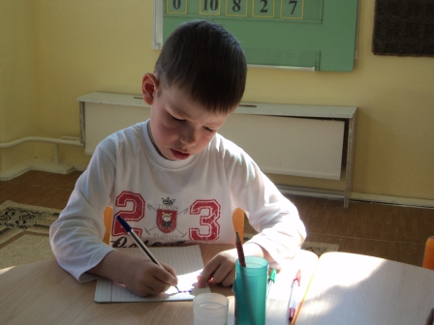 Играем с кастрюлями (подобрать по цвету, размеру, крышки и т.д.)
16. Макароны (изучаем формы, длины, нанизываем бусы, выкладываем на столе, на листе – узоры)
17. С крупами, с семенами («Золушка» отобрать одну крупу от другого, пересыпать, посчитать)
18. Игры с водой (переливать воду, пускать кораблики, моем посуду)
19. Играем с пинцетом (выкладываем поролон, шарика, считаем)
20. Играем с крышечками
21. Лепим из теста (формочками, вырезаем фигуры)
22. 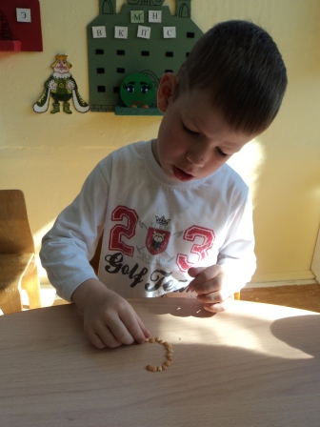Рисуем (вареньем, вареной свеклой, тыквой, морковью, крупой – пальцем или ватной палочкой)
23. Мамин помощник (поручения: почистить вареные яйца, картошку в мундире, посыпать салат тертым сыром, украсить блюдо зеленью…)
24. Считаем (все, что угодно с помощью пальцев)
25. Выкладываем геометрические фигуры (палочками, конфетами и др.)
26. Нарезаем (все, что угодно с помощью пластмассовых ножиков)
27. На ощупь.
28. Игры с магнитами (расположить в определенном порядке)
29. Рисуем с нитками.